Рабочий лист
 |  | (укажите ФИО, класс)
Задание №1. Знакомство с Царицыным
Познакомьтесь с различными эпохами местности, на которой сегодня расположен Музей-заповедник «Царицыно».

Свидетельства об образе жизни людей, их повседневном быте и роде занятий были найдены в обширных культурных слоях при реставрации музея-заповедника в 2006 году.
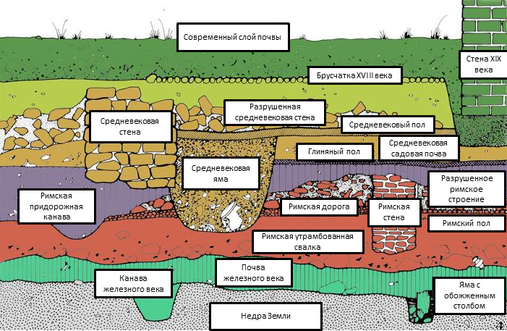
Рисунок 1. Схематическое обозначение расположения различных культурных слоёв
Культурный слой – это слой земли, который образовался в течение определенного времени. В нем содержатся частицы предметов, когда-то произведенных человеком. Это могут быть остатки древних сооружений, строительный и хозяйственный мусор, зола, предметы быта и т.д.
Деление исторического процесса на определенные периоды называется периодизацией.
Все части культурного слоя рассказывают нам о
Задание №2. Что такое история?
Запишите определение истории. Для справки воспользуйтесь литературой, обязательно укажите источники вашего определения в своем ответе.

История это:
Изучите схему. Какая информация в ней содержится? Дополните её.
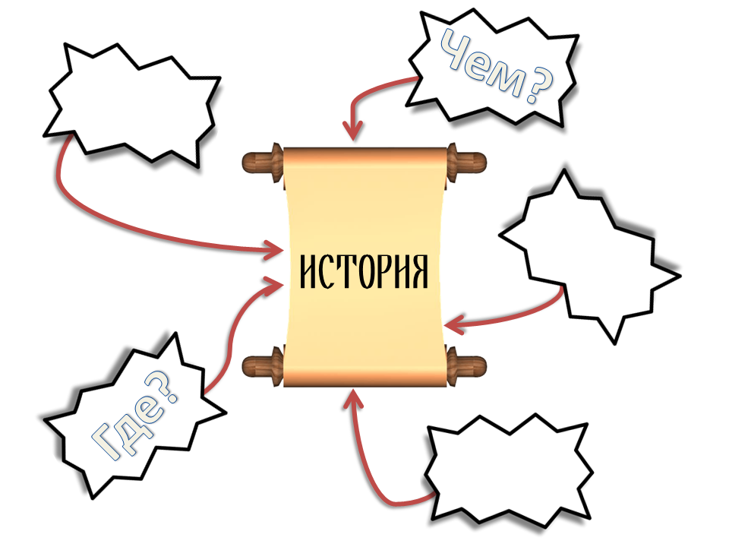
Опишите содержание и смысл схемы в свободной форме:
Задание №3. Типы исторических источников
Жизнь людей в прошлом точно воссоздается учеными благодаря изучению найденных в культурных слоях предметов. Такие предметы называются вещественными историческими источниками.

А какими ещё могут быть типы источников?

 |  |  | Вещественные
Подпишите каждый тип источников, показанных на рисунках:
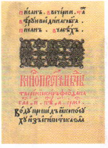  Страница древней книги |  |  | 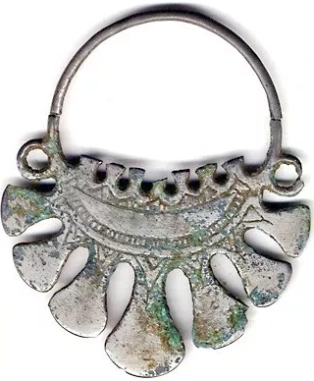  Украшение вятичей |  |  |  |  |  | 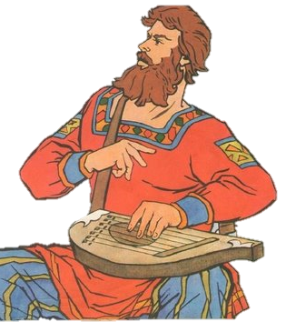  Рассказчик былин
Руины дворца |  |  | 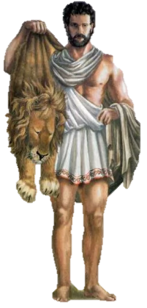  Миф о Геракле |  |  |  |  |  | 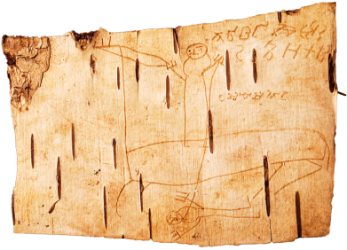  Берестяная грамота
Задание №4. Изучите мультфильмы об истории Царицына
Историк всегда задает вопросы: «Что произошло?» «Где произошло?» «Когда произошло?» Посмотрите мультфильмы и ответьте на эти вопросы.

Видеоролик №1

Время (дата):
Кто участвовал (люди):
Название события:
Место (название места):

Видеоролик №2

Время (дата):
Кто участвовал (люди):
Название события:
Место (название места):

Видеоролик №3

Время (дата):
Кто участвовал (люди):
Название события:
Место (название места):

Видеоролик №4

Время (дата):
Кто участвовал (люди):
Название события:
Место (название места):

Видеоролик №5

Время (дата):
Кто участвовал (люди):
Название события:
Место (название места):

Видеоролик №6

Время (дата):
Кто участвовал (люди):
Название события:
Место (название места):

Видеоролик №7

Время (дата):
Кто участвовал (люди):
Название события:
Место (название места):

Задание №5. Последовательность эпох

Один из старожилов парка Царицына – старинный дуб, которому 250 лет!

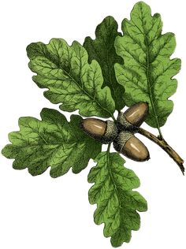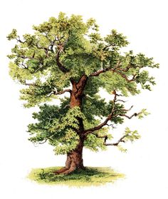

Расставьте цифрами в правильной последовательности перечисленные ниже временные периоды, рассказы о которых вы увидели в мультфильмах ранее. Отметьте «х» те из них, в которые уже мог расти старинный царицынский дуб.
Период | Дачный период | Время Стрешневых и Голицыных | Бронзовый век | Время Кантемиров | Советское время, посёлок Ленино | Время Екатерины II | Время вятичей
Последовательность

Задание №6. Понятие факта
Запишите определение факта. Для справки воспользуйтесь литературой, обязательно укажите источники вашего определения в своем ответе.

Факт это:
Используя видеоматериалы Задания №1 и Задания №4, подтвердите или опровергните следующие утверждения. Отметьте «х», что из перечисленного является фактами.

 |  |  | Факт
В Царицыне были коммунальные квартиры, в них жили простые люди.
Императрица Екатерина II жила во дворце в Царицыне.
Царицынский парк был открыт для посещения в XVIII веке.
Одно из прошлых названий Царицына – Ленино.
Используя материалы царицынской онлайн-энциклопедии, выпишите по одному историческому факту из жизни Царицына.

Не забудьте указать источник факта в виде гиперссылки на страницу энциклопедии!
Задание №7. Подведение итогов

Как вы думаете, на каких исторических источниках могут быть основаны материалы мультфильмов о Царицыне? Перечислите их.
Тип источника | Название источника
Отметьте «х» правильное утверждение о том, почему людям так важны музеи, библиотеки и архивы с точки зрения истории. Вы можете дописать свой вариант ответа.
В них просторно и комфортно, люди могут хорошо отдохнуть.
Там есть книги, картины, скульптуры, все это очень красиво.
Там можно найти источники достоверной информации.
Свой вариант ответа:

